Утверждена

№___-_ _________ 2023

СХЕМА
расположения земельных участков на кадастровом плане территории КК 86:07:0101008
под объект: «Красноленинское НГКМ. Напорный нефтепровод «УПСВ ДНС-1К-ЦПС
Южный» Консервация. Ликвидация» для АО «РН-Няганьнефтегаз»
Условный номер земельного участка: 86:07:0100000:138:/чзу1
Кадастровый квартал 86:07:0101008
Площадь земельного участка: 864 кв.м.
Обозначение характерных точек границ | Координат, м |  | Обозначение характерных точек границ | Координат, м
 | X | Y |  | X | Y
1 | 2 | 3 | 1 | 2 | 3
1 | 1011945.37 | 2512385.11 | 3 | 1011976.96 | 2512417.72
2 | 1011975.85 | 2512389.23 | 4 | 1011946.51 | 2512413.63

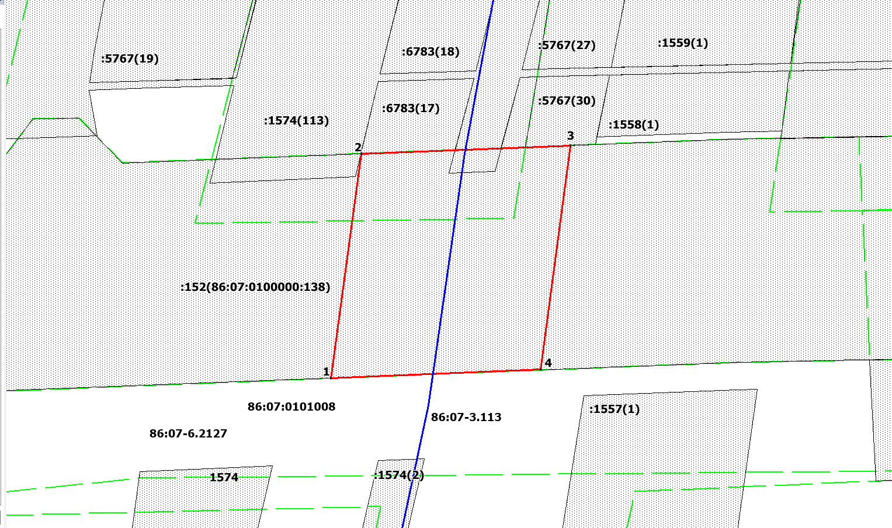

86:07:0100000:138/чзу1

Масштаб 1:300 Система координат - ХМАО 86, 2 зона

Условные обозначения:
- границы земельных участков по данным ЕГРН;
86:07:0101008:1574(2) - кадастровый номер земельного участка по данным ЕГРН;
- границы кадастрового квартала;
86:07:0101008 - номер кадастрового квартала;
- границы испрашиваемого земельного участка под сервитут;
1,2,3 - номер и обозначение характерной точки испрашиваемого земельного участка;
86:07:0100000:138/чзу1 - условный номер испрашиваемого земельного участка под сервитут;
- нефтепровод

Условный номер земельного участка: 86:07:0100000:138:/чзу2
Кадастровый квартал 86:07:0101008
Площадь земельного участка: 850 кв.м.
Обозначение характерных точек границ | Координат, м |  | Обозначение характерных точек границ | Координат, м
 | X | Y |  | X | Y
1 | 2 | 3 | 1 | 2 | 3
1 | 1013854.65 | 2519227.72 | 4 | 1013832.76 | 2519257.82
2 | 1013863.49 | 2519254.3 | 5 | 1013826.1 | 2519238.3
3 | 1013835.12 | 2519264.82
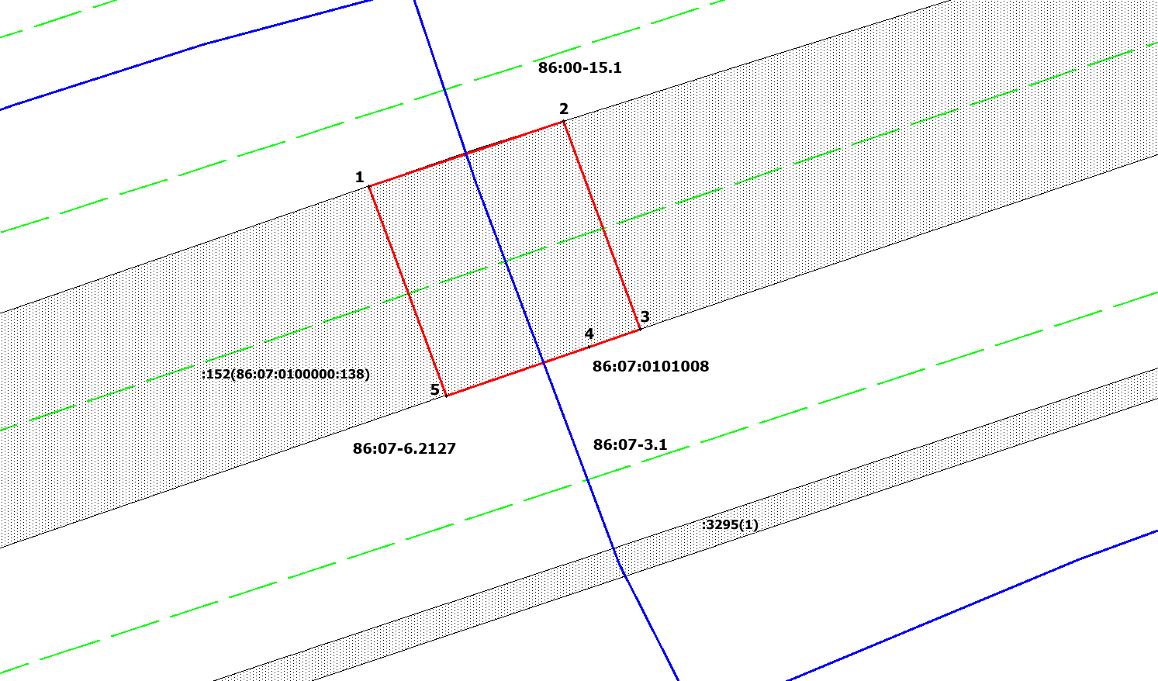

86:07:0100000:138/чзу2

Масштаб 1:300 Система координат - ХМАО 86, 2 зона

Условные обозначения:
- границы земельных участков по данным ЕГРН;
86:07:0100000:138 - кадастровый номер земельного участка по данным ЕГРН;
- границы кадастрового квартала;
86:07:0101008 - номер кадастрового квартала;
- границы испрашиваемого земельного участка под сервитут;
1,2,3 - номер и обозначение характерной точки испрашиваемого земельного участка;
86:07:0100000:138/чзу2 - условный номер испрашиваемого земельного участка под сервитут;
- нефтепровод

